**Příloha č. 2 vyhlášky**

**Vymezení dalších míst kde je zákaz požívání alkoholických nápojů na veřejném prostranství:**

**42. Jateční plácek** - veřejné prostranství ohraničené ul. Kydlinovská, Bohuslava Martinů a spojovacím chodníkem označeným Jateční plácek.

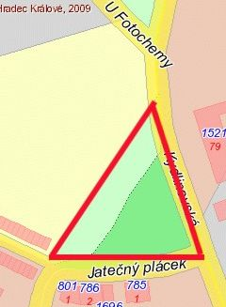

**43. Terminál a LIDL Na Okrouhlíku -** veřejné prostranství ohraničené ulicemi, včetně: ul. Nádražní, Na Okrouhlíku, Koutníkova a podél oplocení objektu Českých drah zpět k ul. Nádražní.

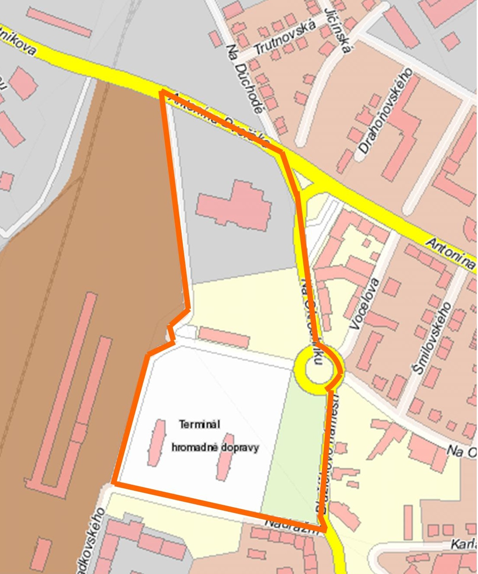

**44. Daneta - v**eřejné prostranství ohraničené ulicemi, včetně: Gočárova tř., ul. Vrchlického, Horova, Nerudova,

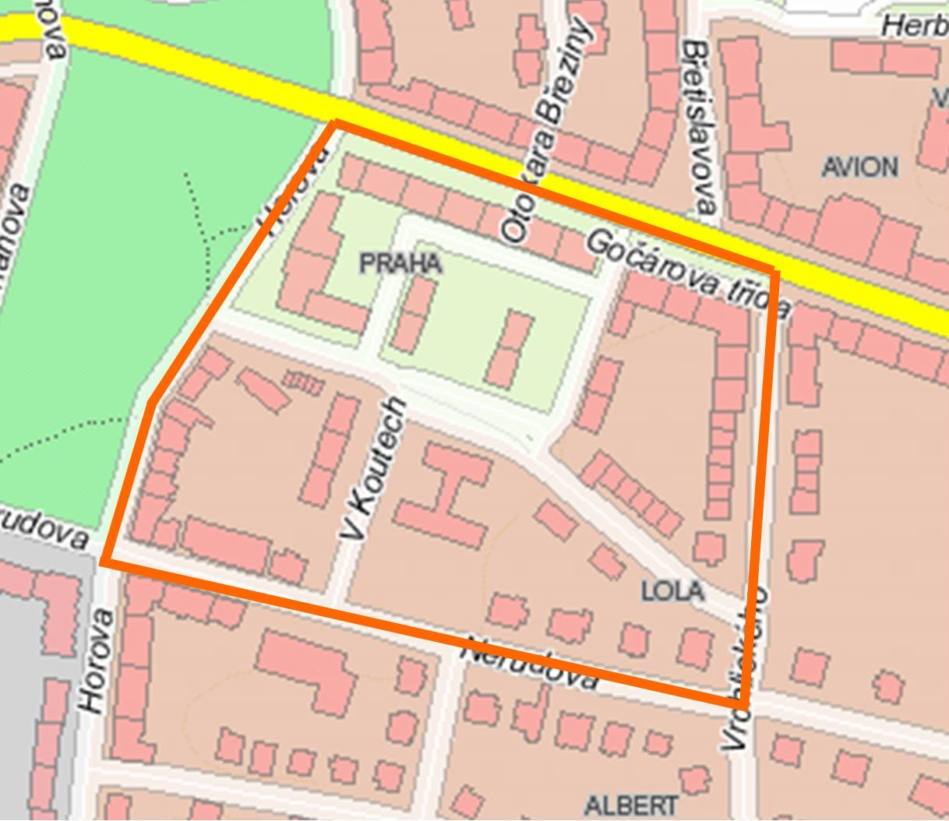

**45. Supermarket ALBERT včetně přilehlého parčíku** - veřejné prostranství ohraničené ulicemi včetně:

Domečkova , Na Rozhraní, Durychova , Benešova tř., ul. J. Masaryka a ul. Souběžná.

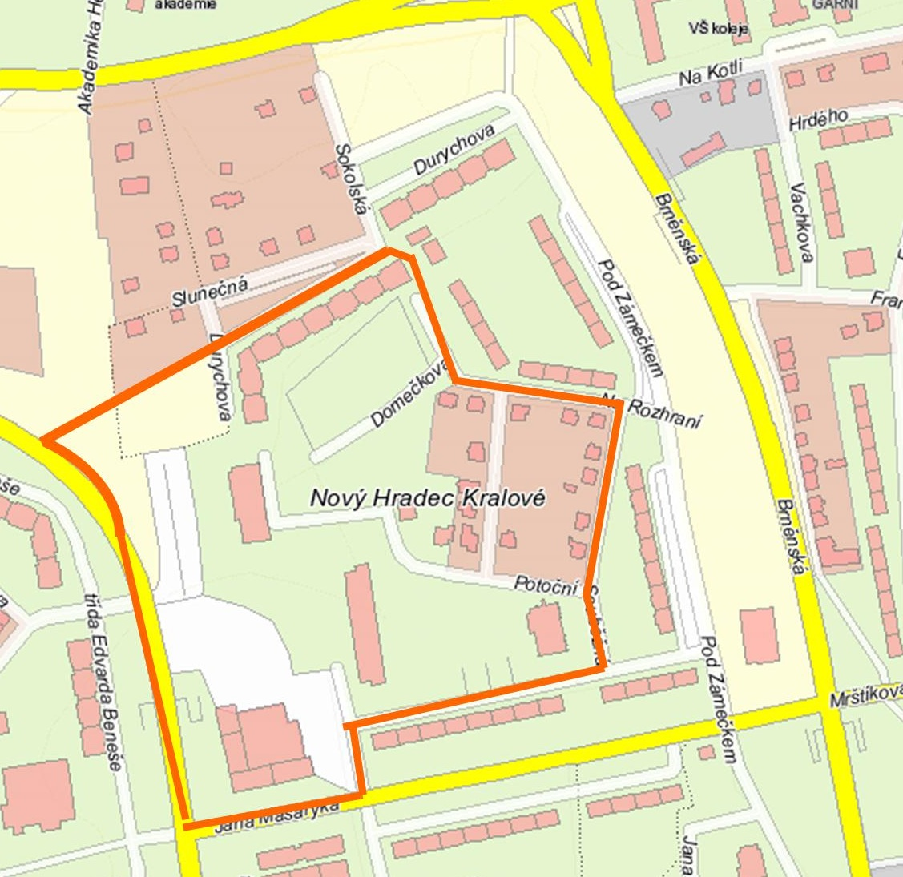

46. **LIDL Brněnská** – veřejné prostranství ohraničené ulicemi včetně: ul. Brněnská, Na Cvičišti a spojnicí mezi těmito tvořené oplocením za OD LIDL

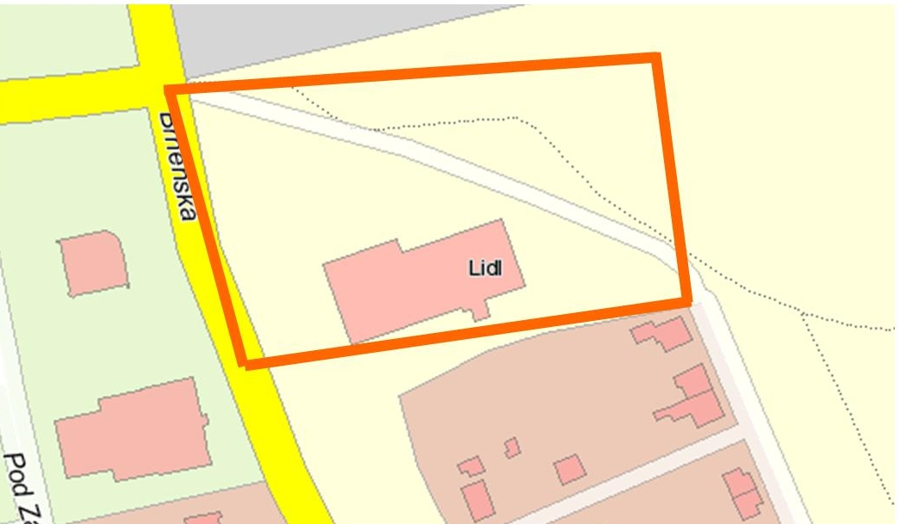

47. **Mlhoviště ul. Kejzlarova** - veřejné prostranství okolo mlhoviště, ohraničené pozemkem (plotem ZŠ Mandysova) a ul. Tř. Edvarda Beneše za č.p. 1433-1431 a ul. Kejzlarova za č.p. 1323-1326 včetně.

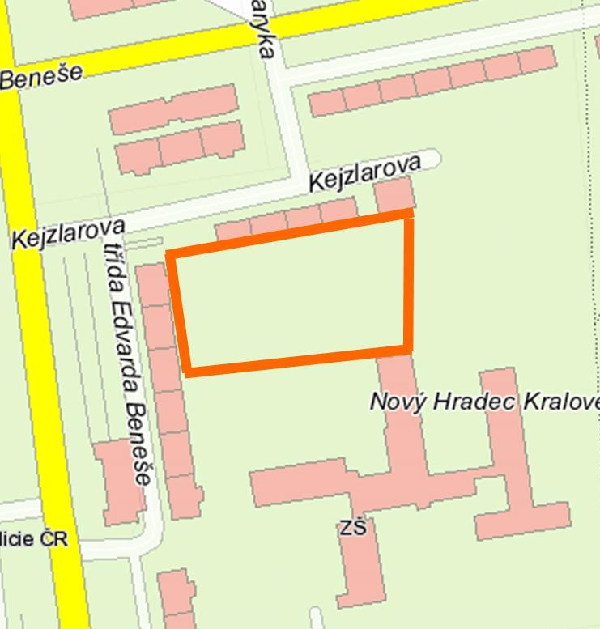

**48. Dětské hřiště a mlhoviště ul. Čajkovského** - ohraničený prostor dětského hřiště a mlhoviště ul. Čajkovského za č.p. 906-908 a 915-917 a místní vodotečí.

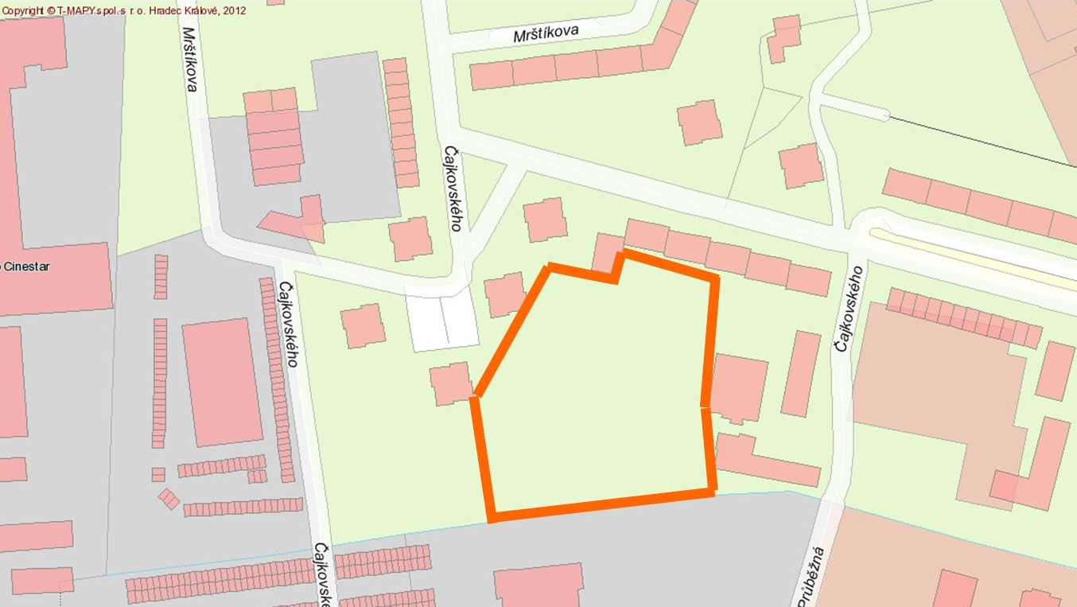

**49. Historické centrum** – vnitřní část historického centra města ohraničená ul. Československé armády a Komenského včetně

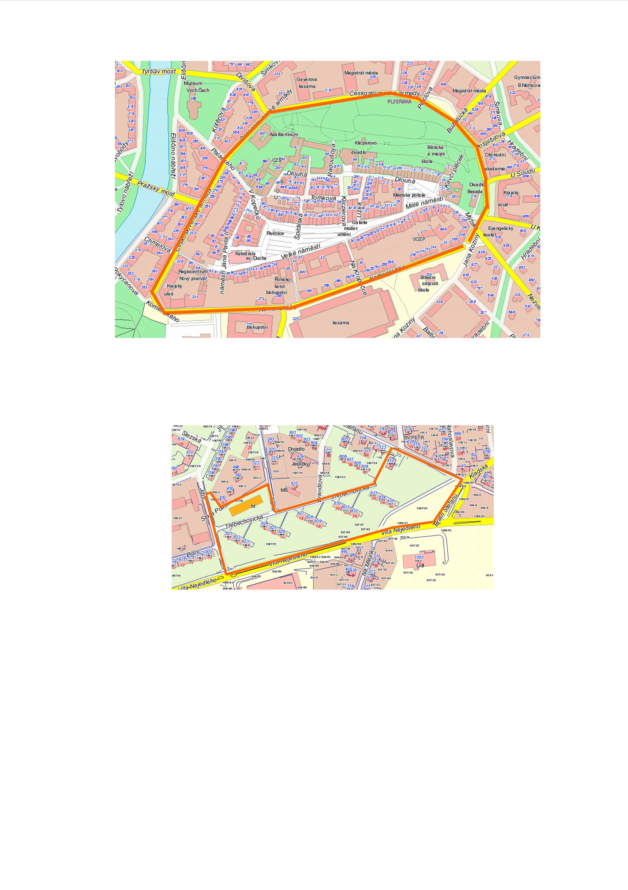

**50. Lokalita hřiště Svět v ul. Třebechovická a nově vybudovaného parku v ul. Bří Štefanů** - lokalita je ohraničena ul. Kladská, Víta Nejedlého, částečně ul. Jižní po hranici dětského hřiště Svět, ul. Stará Polní, ul. Tichá, ul. Třebechovická k čp. 810 v ul. Bří Štefanů a zpět k ul. Kladská včetně.



**51. Sportoviště Bavlna** – lokalita je ohraničena ul. V Lipkách, ul. Fráni Šrámka, ul. Gebauerova, ul. Veverkova včetně.

